CRIKVENICA JE PROMETNI PRVAK HRVATSKE
10/10/2012 • ANTO RAVLIĆ
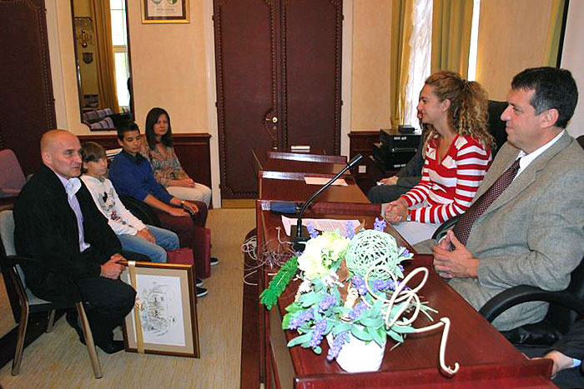
PRIJEM KOD GRADONAČELNIKA CRIKVENICE
Gradonačelnik Crikvenice Damir Rukavina primio je Crikveničane koji su nastupili za hrvatsku reprezentaciju osnovnoškolaca na Europskom natjecanju iz prometne kulture i osvojili osmo mjesto. O uspjehu u Poljskoj svjedočili su učenici OŠ Zvonka Cara Marta Vukelić i Karlo Jelenović te njihov profesor tehničke kulture i mentor Ivo Tkalec. Hrvatska ekipa otputovala je prometni Euro u režiji HAK-a koji se pobrinuo i za pripremu četveročlane hrvatske reprezentacije u čijoj je delegaciji bio i djelatnik Autokluba Rijeka Hrvoje Šepić. Tkalec je istaknuo da OŠ Zvonka Cara veliku pažnju posvećuje prometnom odgoju i kulturi te zahvalio ravnateljici škole Desiree Pečaver na potpori.
Crikveničani su trostruki županijski prvaci, a Marta i Karlo su prošle godine osvojili i naslove državnih prvaka. Troje crikveničkih učenika činilo je četveročlanu ekipu Primorsko-goranske županije koja je osvojila ekipni naslov prvaka države na natjecanju “Sigurno u prometu” koje je u svinju u Slavonskom Brodu organizirao HAK. U OŠ Zvonka Cara uskoro će se otvoriti prometni kabinet. Pored svih ulaganja i entuzijazma nije čudo što se Crikvenica može smatrati prvakom Hrvatske u prometu.

